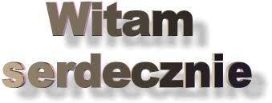
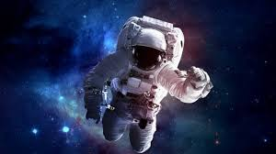

Czy Wszystkie buźki są uśmiechnięte ??
Pewnie dużo nauki macie??
Chodzicie na spacery??
Chciałam Was dziś zabrać na wyprawę w kosmos…

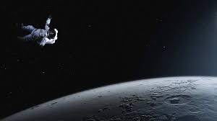
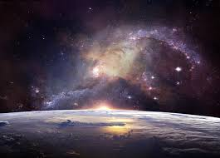
Źródło : https://www.google.pl/search?q=kosmos&newwindow=1&safe=active&sxsrf=ALeKk01bCUY4ZhPvEZUbJz5CGeQP0sMEpw:1589875866129&source=lnms&tbm=isch&sa=X&ved=2ahUKEwjP7vKRvb_pAhUgwMQBHaAfAz8Q_AUoAXoECBUQAw&biw=1708&bih=783

Zapraszam Was do przeczytania bajki pt : Na bajkowej planecie”

Planeta Bajek była dokładnie taka, jak ją widzieli jeszcze niedawno przez teleskop wujka Astronoma. Szara i ponura. Za to tysiąc razy większa niż ją było widać z Ziemi. Hrabia Don Zielonomicokolwiek zaczął przygotować rakietę do lądowania. Pokazywał dzieciom kolejność włączania przycisków aby bezpiecznie wylądować. Ta wiedza mogła im się wkrótce przydać.
Gdy rakieta stanęła na powierzchni bajkowej planety, Hrabia uśmiechnął się do dzieci.

– Jesteśmy na miejscu mili państwo. Możemy wysiadać. Ale pamiętajcie, że teraz wszystko będzie już w waszych rękach.

Gdy zeszli na ziemię, wokół nich zaroiło się zaraz od dziwacznych postaci: krasnoludków, gnomów, zakutych w zbroje rycerzy, dam dworu, wróżek, elfów, zwierząt, ptaków, gryfów, jednorożców, smoków i tym podobnych bajkowych postaci. To, co najbardziej jednak wprawiło w zdumienie Martę i Romka, to kolory a właściwie zupełny ich brak. Wszystkie postaci były szare, nawet Czerwony Kapturek miał szarą chusteczkę. W dodatku kręciły się bezładnie i bez żadnego celu.

– Widzicie, to jeden z efektów kradzieży elementów – odezwał się Hrabia Don Zielonomicokolwiek stając obok Marty i Romka.

Dzieci patrzyły z zaciekawieniem na Hrabiego. Jego cienkie nóżki zaczęły tracić zielony kolor i robiły się zupełnie szare. Szarość wędrowała po ciele Hrabiego z dołu do góry. Przewodnik dzieci, widząc tę zmianę, zaczął mówić bardzo szybko.

– Nie macie czasu do stracenia. Kierujcie się do Drzewa Wyobraźni. Drzewo rośnie na wyspie Jeziora Bez Dna – o tam! – Hrabia wskazał ręką przed siebie a ta była już całkiem szara. – Na jeziorze jest wyspa. Tam spotkacie Opiekuna. Na jeziorze jest wyspa. Na jeziorze… wyspa jest… wyspa… jeziorze jest … jest… jest ...est… opie kun...

Hrabia zamilkł. Był zupełnie szary.

– Jak dotrzemy na wyspę Hrabio? – zapytała Marta. – Hrabio! – potrząsnęła nim ale Hrabia zupełnie nie reagował. Popatrzył na nią błędnymi oczyma i zaczął chodzić do przodu i do tyłu, w kółko, zupełnie bez sensu – podobnie jak inne szare postaci.

– To na nic – powiedział Romek. – Stracił kolory, a z kolorami rozum. Teraz wszystko zależy od nas. Sami musimy sobie poradzić.

Rodzeństwo wzięło się za ręce i wyruszyli w kierunku, który wskazał im Hrabia, nim stracił świadomość. Czas na Planecie Bajek biegł jakoś inaczej, dlatego trudno im było określić czy szli długo czy krótko. W końcu stanęli nad brzegiem Jeziora Bez Dna. Woda w jeziorze była gładka niczym powierzchnia lustra. Nie mącił jej nawet najlżejszy wietrzyk. Była zupełna cisza a nad wodą unosiła się mgła. Przy brzegu stała łódka, tak jakby czekała na Martę i Romka.

– Wsiadamy, łap za jedno wiosło a ja za drugie – zakomenderował Romek.

Wiosłowanie szło im na początku trochę niezdarnie ale po jakimś czasie nabrali wprawy i łódka dość szybko poruszała się do przodu. Słychać było tylko plusk zanurzanych w wodzie wioseł.

– Bolą mnie już ręce, jak długo będziemy jeszcze wiosłować? – zapytała czerwona z wysiłku Marta.

Ledwie powiedziała te słowa, mgła ustąpiła jak za dotknięciem czarodziejskiej różdżki a ich oczom ukazało się olbrzymie, niewyobrażalnie potężne drzewo wyrastające z wyspy na środku jeziora. Korzenie splecione i powywijane niczym monstrualne węże, pokrywały całą wyspę. Pień gruby jak wieżowiec piął się w górę, po czym rozgałęział się na konary, grube gałęzie, gałązki i gałązeczki, tworząc ogromną koronę. Gałązki pokryte były zielonymi listkami a z niektórych sterczały zwiędnięte kielichy kwiatów.

Łódka dobiła do brzegu. Dzieci wyskoczyły na ląd i zaczęły wdrapywać się na korzenie drzewnego olbrzyma. Z początku stąpali ostrożnie, zaraz jednak zorientowali się, że korzenie nie są twarde jak u innych drzew a zupełnie miękkie, niczym nadmuchane balony. Marta pierwsza zaczęła bujać się na wielkim korzeniu a ten uginał się pod nią niczym trampolina.

– Ale świetna zabawa! – zawołała. – Zobacz Romek! – odbiła się mocno i poszybowała wysoko, opadła na drugi korzeń a ten odbił ją niczym piłkę od ping–ponga i Marta poszybowała tak wysoko, że niemal dotknęła najniższych gałązek drzewa.

Romek poszedł w jej ślady i też zaczął skakać a w końcu oboje odbili się tak mocno, że wylądowali na jednym z konarów.

– Jeszcze nigdy nie widziałem tak ogromnego drzewa, jest chyba większe od największych wieżowców w Warszawie – stwierdził Romek a Marta zgodziła się z nim skinieniem głowy.

– Zobacz, w pniu jest jakaś dziupla – powiedziała.

Przeszli konarem szerokim na kilka metrów do pnia. Niestety, Marta potknęła się o jakiś wystający sęk i dała nura wprost w czarną czeluść dziupli. Romek chciał ją złapać ale nie zdążył i wpadł do dziupli razem z siostrą.
Źródło: https://www.bajkidoczytania.pl/planeta-bajek-rozdzial-5

Zapraszam Was na wirtualne podróże w kosmiczną przestrzeń.
Jesteście gotowi….
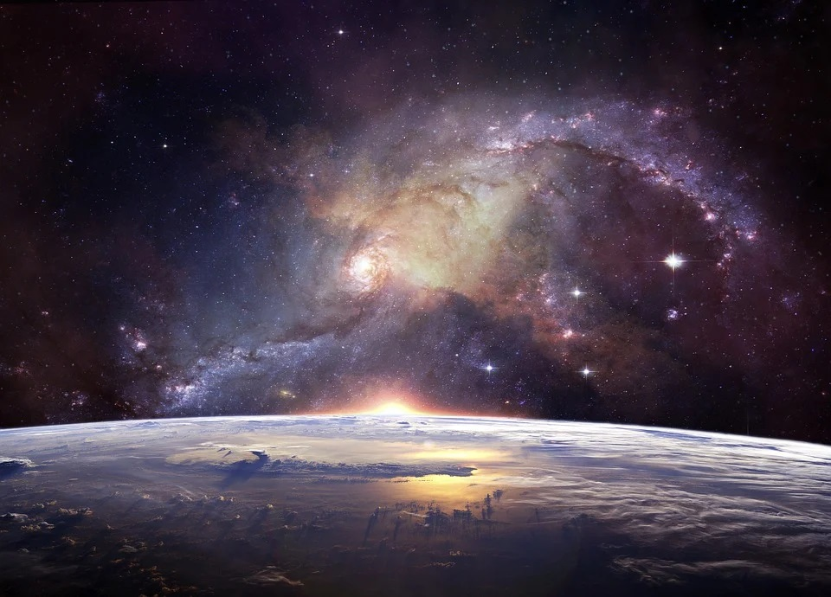
Źródło : fot. lumina_obscura/pixabay
No to startujemy :
https://www.youtube.com/watch?v=mH8zy0Jqw48&feature=emb_logo
Mi się spodobało. A Wam??
Lecimy wspólnie dalej…
To lecimy…
https://www.youtube.com/watch?v=COUdHSLjIKo
Zobaczenie jak piękne jest nasze niebo. Najczęściej wszyscy mówimy do Was czy tez do siebie patrz pod nogi. Zobaczcie jakie niespodzianki kryje niebie dla Nas.
https://www.youtube.com/watch?v=jzsMqmpQUV4
https://www.youtube.com/watch?v=OUJoU2FE1uA
https://www.youtube.com/watch?v=Q1XAtY8OE3s

Na pewno nie raz widzieliście takie kolory nieba….
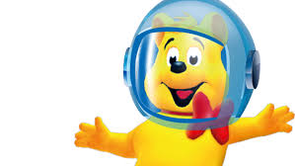
Posłuchajmy co o Kosmosie ma nam do powiedzenia złoty miś Haribo :
https://www.youtube.com/watch?v=vyDM8qDAacU

Zobaczcie jak to wszystko działa tam we Wszechświecie
https://www.youtube.com/watch?v=lGoBtUGJ1bs

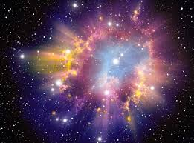
Nadszedł czas abyśmy trochę pośpiewali sobie :

https://www.youtube.com/watch?v=yxVMhKt-cvI
https://www.youtube.com/watch?v=1Uz9NqDV5ZM
https://www.youtube.com/watch?v=f0NIX6Gasj8
Praca plastyczna

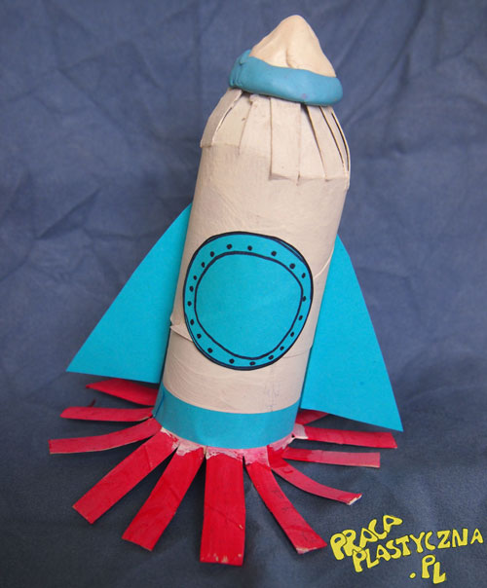
Pierwszą rolkę malujemy na biało, drugą w połowie na biało, w połowie na czerwono. Po wyschnięciu robimy na rolkach tzw. frędzle. czyli tniemy do połowy rolki wąskie paski. Następnie wkładamy jedną rolkę w drugą tak, by na dole były frędzle czerwone, a na górze białe. Czerwone frędzle - czyli płomienie z rakiety, ustawiamy tak, by rakieta na nich stała. Białe natomiast łączymy w stożek i sklejamy za pomocą białej i niebieskiej plasteliny. Z niebieskiej kartki wycinamy koło, 2 trójkąty i wąski pasek. Pasek naklejamy nad płomieniami, koło na środku - będzie to okno, trójkąty po bokach (skrzydła). Okno można ozdobić czarnym flamastrem.

Materiały:

2 rolki po papierze toaletowym
czerwona i biała farbka plakatowa
niebieski papier
biała i niebieska plastelina
czarny flamaster
nożyczki
klej biurowy
Oglądamy i wykonujemy nasza rakietę:
https://www.youtube.com/watch?v=-Qj8IU-rlRs#action=share

Kosmos w słoiku
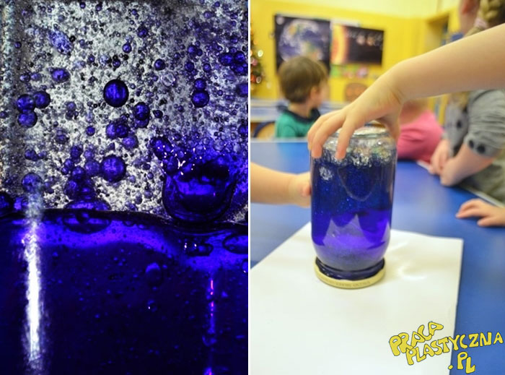
Kulki uformowane z folii aluminiowej (planety) oraz brokat (gwiazdy) zatapiamy w słoiku wypełnionym w połowie wodą z barwnikiem i w połowie olejem jadalnym.

Materiały:
słoik
woda
olej jadalny
barwnik
folia aluminiowa
brokat lub cekiny

Kolorowy Kosmos
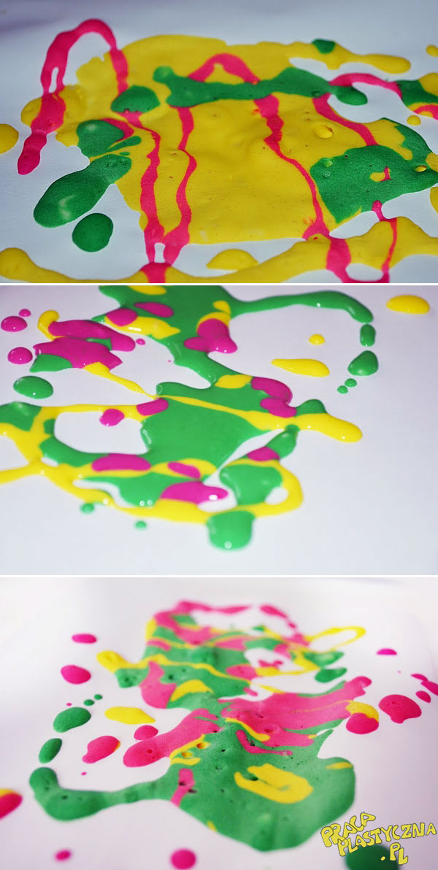
Jeszcze nie bawiliśmy się puchnąca farba musimy spróbować :
Obrazki galaktyk tworzymy z wykorzystaniem puchnącej farby (filiżanka mąki, 3 łyżeczki proszku do pieczenia, 1 łyżeczka soli oraz woda + barwnik). Farbą z woreczków niczym z cukierniczej "szprycy" tworzymy kolorowe obrazy na kartkach z bloku technicznego, następnie na 30 sekund wkładamy je do piekarnika, dzięki czemu kolorowe warstwy wyrastają tworząc pełnowymiarowe obrazy.

Materiały:
produkty niezbędne do stworzenia farby (filiżanka mąki, 3 łyżeczki proszku do pieczenia, 1 łyżeczka soli oraz woda + barwnik)
kartki z bloku technicznego
woreczki
gumki recepturki
piekarnik

Mam nadzieje że podobała Wam się nasza dzisiejsza wyprawa w Kosmos…
Życzę udanej zabawy.
Pozdrawiam Trzymajcie się ciepło
Justyna Kraśnicka

